
รายงานการปฏิบัติรชการ
งานสืบสวน
ประจำเดือน ตุลาคม 2566

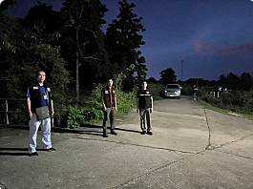

เมื่อวันที่ 4 ตุลาคม 2566 เวลาประมาณ 18.40 น. ชุดสืบสวน ว.4 ปราบปรามยาเสพติด บริเวณ ม.5 ต.หนองบัวเหนือ อ.เมืองตาก จ.ตาก

รายงานการปฏิบัติรชการ
งานสืบสวน
ประจำเดือน ตุลาคม 2566

เมื่อวันที่ 4 ต.ค. 66 เวลา 19.30 น. ชุดสืบสวนได้จับกุม ข้อหา “ ครอบครองฯ/พรบ.อาวุธปืนฯ/ เสพขับฯ“ ของกลาง 1.ยาบ้า จำนวน 1 เม็ด 2.เครื่องกระสุนปืนลูกซองเบอร์12 จำนวน 2 นัด นำตัวส่ง พงส.สภ.หนองบัวเหนือ



รายงานการปฏิบัติรชการ
งานสืบสวน
ประจำเดือน ตุลาคม 2566



เมื่อวันที่ 16 ต.ค. 66 เวลาปรามาณ 16.15 น. ชุดสืบสวน ได้จับกุมตัว ข้อหา “ ครอบครองฯ/ เสพฯ“ ของกลาง 1.ยาบ้า จำนวน 3 เม็ด นำตัวส่ง พงส.สภ.หนองบัวเหนือ

